
РАЗМЕЩЕНИЕ МУСОРА РЯДОМ С КОНТЕЙНЕРАМИ ЗАПРЕЩЕНО!
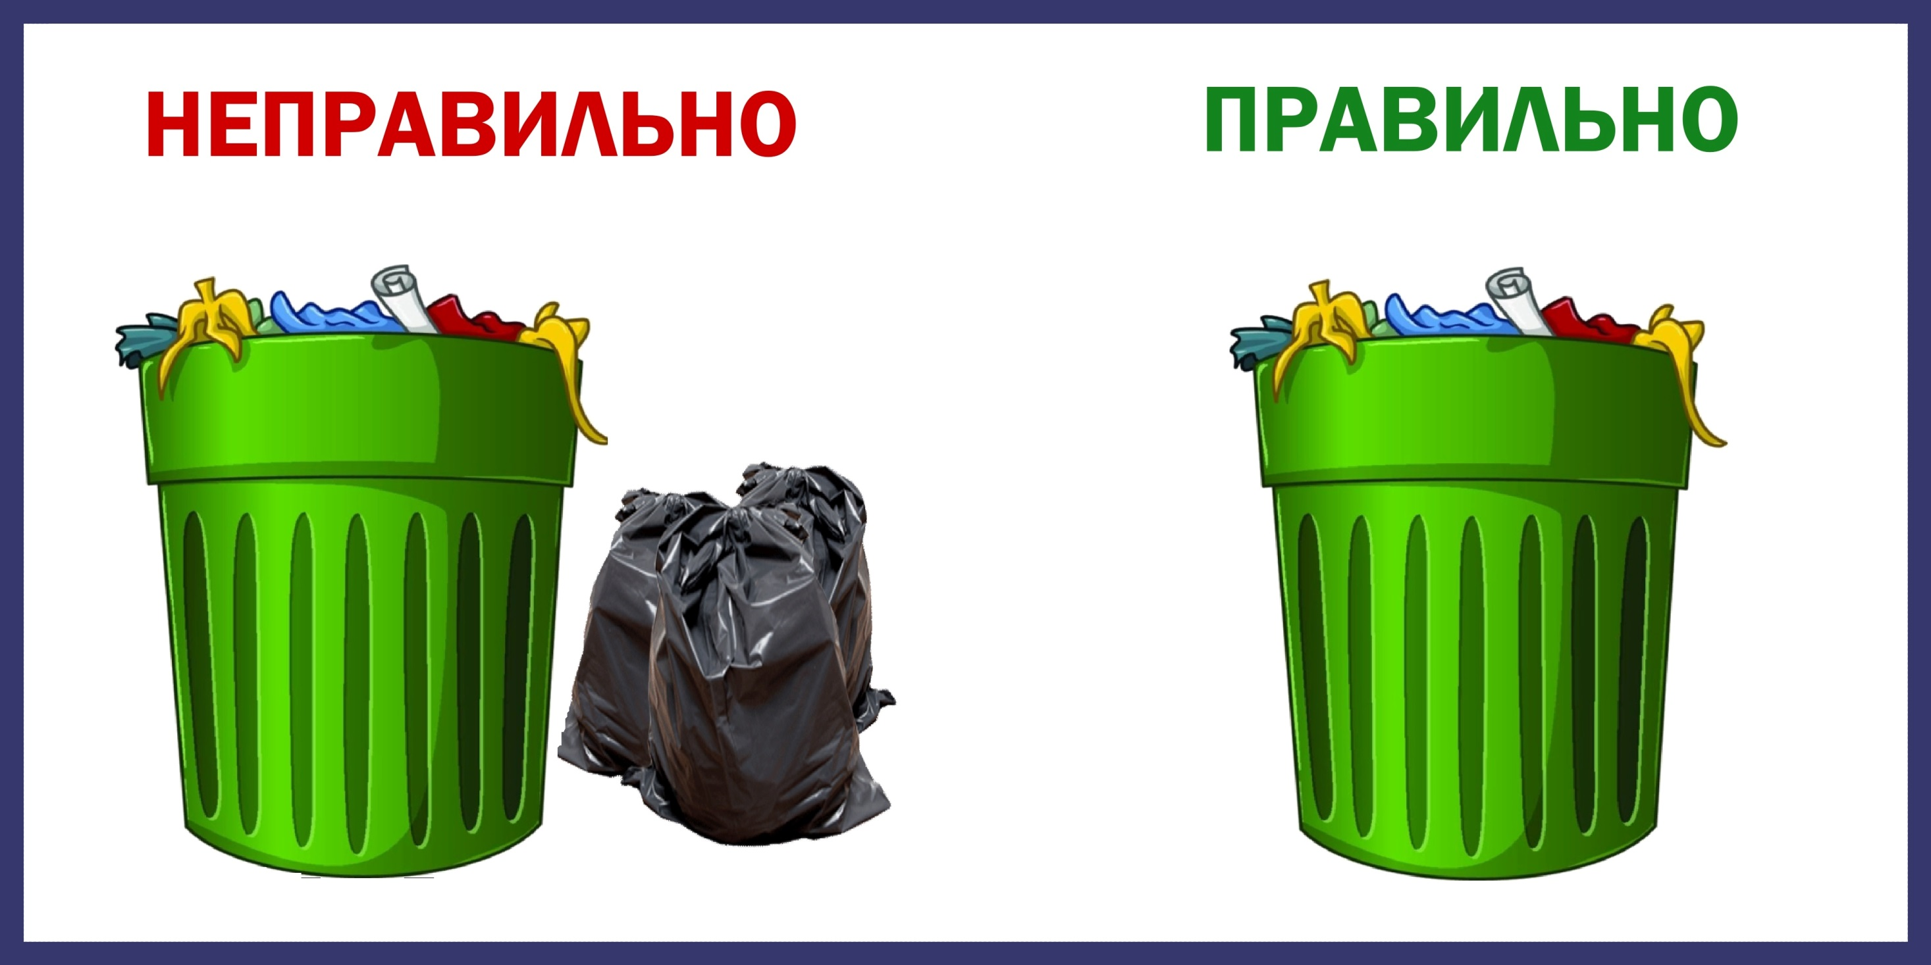
Соблюдайте чистоту – складируйте отходы в контейнеры, а не рядом с ними (п. 30, 36 Правил обращения с ТКО, утв. постановлением Правительства РФ от 07.03.2025 № 293).
За нарушение – штраф
от 2 000 до 250 000 руб.
(ч.1 ст. 8.2. КоАП РФ)
С уважением, ООО «УК Альфа»

